**新 书 推 荐**

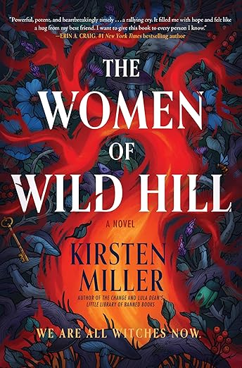

**中文书名：《荒野山丘的女人们》**

**英文书名：THE WOMEN OF WILD HILL**

**作 者：Kirsten Miller**

**出 版 社：William Morrow**

**代理公司：WME/ANA/Jessica**

**页 数：368页**

**出版时间：2025年10月**

**代理地区：中国大陆、台湾**

**审读资料：电子稿**

**类 型：奇幻小说**

**一部将魔幻现实主义与女性主义议题交织的小说，把魔法、日常、家庭与社会矛盾融为一体，仿佛是《夏令营岛》（*Summer Camp Island*）的成人黑暗版。**

**内容简介：**

**一部机智、壮丽又切中时代的当代传奇，讲述现代女巫如何向父权制开战。作者是读者喜爱的克尔斯滕·米勒（Kirsten Miller），她也是《变革》（THE CHANGE）和《卢拉·迪恩的小小禁书图书馆》（LULA DEAN’S LITTLE LIBRARY OF BANNED BOOKS）的作者。**

在这个世界上，有些地方汇聚着大自然的力量，而在那里长大的女孩往往会被赋予奇异的天赋，少数人甚至拥有黑暗到自己都不敢使用的力量。长岛尽头的荒野山丘（Wild Hill） 就是这样的地方。几个世纪以来，一名被殖民者处死的女巫的幽灵占据着这片美丽而肥沃的土地……直到一位拥有奇特天赋的苏格兰女子萨迪·邓肯（Sadie Duncan）到来，这片土地才接纳了她。

此后，萨迪的五代后裔都以荒野山丘为家，每一代都比上一代更强大。直到一场惨剧发生，预言中最强大的一代邓肯家族后人离开了祖宅。

其中，布里吉德·拉盖尔（Brigid Laguerre）搬到加州，把她的黑暗天赋变成了名利。她的妹妹菲比（Phoebe）定居在德州的牧场，秘密接待前来求药的女人们。菲比的女儿西比尔（Sybil）成了名厨，却似乎不具备任何魔力，因此对自己身上的邓肯家族血脉一无所知。

如今，布里吉德、菲比和西比尔被召回荒野山丘，去发现她们真正的家族遗产。某位“古老存在”对人类的选择满怀愤怒，于是召唤了这三位强大的女巫来逆转乾坤。邓肯家族将迎来她们的宿命――前提是，她们能放下芥蒂，重新团结为一家人。

**作者简介：**



**克尔斯滕·米勒（Kirsten Miller）**在北卡罗来纳州山区的一个小镇长大。17岁时，她前往纽约上大学，并一直在那里生活至今。她的最新长篇小说《卢拉·迪恩的小小禁书图书馆》是一部令人捧腹的讽刺之作，直面当下最具争议的问题，而她的第一部成人小说《变革》则曾经入选2022年5月的《早安美国》读书俱乐部（Good Morning America Book Club）推荐书目。

此外，克尔斯滕·米勒还创作了十几部广受好评的少儿和青少年小说，其中包括大受赞誉的《奇奇打击》（KIKI STRIKE）系列――讲述一群天才叛逆少女守护曼哈顿的故事――以及《如何过上一名罪犯的生活》（HOW TO LEAD A LIFE OF CRIME）。需要特别说明的是，她并不是写过《余下所有》（ALL THAT IS LEFT）的那位克尔斯滕·米勒（这本书有时会被错误地归在她的作品名单里），不过她相信那位同名作家一定同样优秀而有才华。

**媒体评价：**

“震撼有力，切中当下，令人心碎却又充满希望。克尔斯滕·米勒的《荒野山丘的女人们》是一声集结的号角。它让我重新燃起希望，仿佛得到了挚友的拥抱。我想把这本书送给我认识的每一个人。”

――埃琳·A·克雷格（Erin A. Craig），《纽约时报》（*New York Times*）畅销书榜第一名《第十三个孩子》（THE THIRTEENTH CHILD）作者

“这本迷人的小说讲述了一家女巫在长岛的祖居中奋力抗争父权体系……Miller 赋予整个故事以鲜活的生命，当这些女人们直面自己正义使命所需的牺牲时，书页上充满了力量。它一定会让 Miller 的老读者满意，并收获大批新的拥趸。”

――《出版者周刊》（*Publishers Weekly*）

**感谢您的阅读！**

**请将反馈信息发至：版权负责人**

**Email**：[**Rights@nurnberg.com.cn**](mailto:Rights@nurnberg.com.cn)

安德鲁·纳伯格联合国际有限公司北京代表处

北京市海淀区中关村大街甲59号中国人民大学文化大厦1705室, 邮编：100872

电话：010-82504106, 传真：010-82504200

公司网址：[http://www.nurnberg.com.cn](http://www.nurnberg.com.cn/)

书目下载：<http://www.nurnberg.com.cn/booklist_zh/list.aspx>

书讯浏览：<http://www.nurnberg.com.cn/book/book.aspx>

视频推荐：<http://www.nurnberg.com.cn/video/video.aspx>

豆瓣小站：<http://site.douban.com/110577/>

新浪微博：[安德鲁纳伯格公司的微博_微博 (weibo.com)](https://weibo.com/1877653117/profile?topnav=1&wvr=6)

微信订阅号：ANABJ2002

